

Fiche – RAID

Dans cette fiche …

RAID 3

Introducttion 3

RAID standards 4

RAID 0 - Agrégat par bande 4

JBOD - *Just a Bunch Of Disks* 4

RAID 1 - Agrégat de disques en miroir 5

RAID 5 - Agrégat par bande avec parité 5

RAID 6 - Agrégat par bande avec double parité 6

RAID combinés 7

RAID 10 - RAID combiné 7

RAID 50 - RAID 5 + 0 7

RAID 60 (6 + 0) 8

RAID + disque de rechange 8

Avantage de chaque technologie RAID 9

Autres RAID 10

Mise en place d'une solution RAID 10

RAID logiciel 11

RAID pseudo-matériel 11

RAID matériel 12

Références 12

Département d’informatique  
Collège de Maisonneuve  
3800 est, rue Sherbrooke,  
Montréal (Québec) H1X 2A2  
514.251-7131 (poste 4800)

Document proposé par Louis Savard, M. Ing. TI  
Dernière révision : Septembre 2017

# RAID

## Introduction

Le RAID est un ensemble de techniques de virtualisation du stockage permettant de répartir des données sur plusieurs disques durs afin d'améliorer soit les performances, soit la sécurité ou la tolérance aux pannes de l'ensemble du ou des systèmes.

L'acronyme RAID a été défini en 1987 par l'Université de Berkeley comme *Redundant Arrays of Inexpensive Disks* (RAID), ou Regroupement redondant de disques peu onéreux ». Aujourd'hui, le mot est devenu l'acronyme de ***Redundant Array of Independent Disks***, ce qui signifie « Regroupement redondant de disques indépendants ».

Le coût au gigaoctet des disques durs ayant fortement diminué, aujourd'hui le RAID est choisi pour d'autres raisons que le coût de l'espace de stockage.

L'unité ainsi créée (appelée grappe) a donc une grande tolérance aux pannes (haute disponibilité), ou bien une plus grande capacité/vitesse d'écriture. La répartition des données sur plusieurs disques durs permet donc d'en augmenter la sécurité et de fiabiliser les services associés.

Les disques assemblés selon la technologie RAID peuvent être utilisés de différentes façons, appelées Niveaux RAID. Chacun des niveaux constitue un mode d'utilisation de la grappe, en fonction :

* des performances ;
* du coût ;
* des accès disques.

Le niveau RAID dépend du nombre de disques.

Exemple : une matrice contenant 4 disques prend en charge tous les niveaux RAID standard, à l'exception du niveau RAID 1 qui n'est pas compatible avec des matrices de plus de 2 disques.

À titre de comparaison, pour une matrice de 4 disques, la configuration RAID 0 apparaît comme étant la meilleure solution dans la mesure où elle garantit la disponibilité de l'ensemble des capacités de stockage et un niveau de performances optimal.

En revanche, le RAID 0 offre une protection insuffisante des données en cas de défaillance des disques durs, ce qui constitue un inconvénient majeur. Toutefois, ses performances sont à peine supérieures à celles du niveau RAID 5, qui assure la protection des données en cas de défaillance d'un disque dur.

Le niveau RAID 6 et, dans des cas exceptionnels, les niveaux RAID combinés, peuvent assurer la protection des données en cas de défaillance de deux disques durs ou plus.

|  |  |  |
| --- | --- | --- |
| Mode RAID | Type | Nombre minimum de disques durs |
| RAID 0 | Standard | 2 |
| RAID 1 | Standard | 2 |
| RAID 5 | Standard | 3 |
| RAID 6 | Standard | 4 |
| RAID 10 | Combiné | 4 |
| RAID 50 | Combiné | 6 |
| RAID 60 | Combiné | 8 |

## RAID standards

### RAID 0 - Agrégat par bande

Le niveau RAID 0, est le mode RAID le plus rapide car les données sont écrites sur tous les disques durs de la matrice. De plus, les capacités de chacun des disques sont additionnées pour un stockage des données optimal. Il manque toutefois au RAID 0 une fonctionnalité très importante : la protection des données. Si un disque dur tombe en panne, toutes les données seront perdues. Le niveau RAID 5 est recommandé dans la mesure où il garantit :

un niveau de performances comparable à celui du RAID 0,

près de 75 % de la capacité de stockage de tous les disques durs de la configuration RAID,

la protection des données en cas de défaillance d'un disque dur.

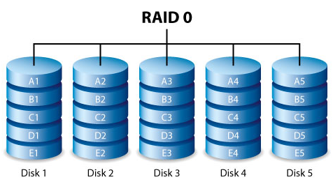

### JBOD - *Just a Bunch Of Disks*

Une grappe JBOD (Just a Bunch Of Disks) rassemble plusieurs disques physiques en un énorme disque logique, sans rien faire d'autre ; contrairement au RAID 0, les données ne sont pas réparties entre les disques. Si un disque dur tombe en panne, seules les données qu'il contient sont perdues ; celles des autres sont préservées. Le mode JBOD est donc un rien plus sûr que le RAID 0, mais n'offre pas les mêmes performances. Les deux modes ont toutefois l'avantage de combiner plusieurs disques physiques en un volume logique.

En termes de capacité, le JBOD fait simplement la somme des capacités disponibles, même si celles-ci varient d'un disque à l'autre.

Exemple : un JBOD composé de trois disques, un 500 Go, un 750 Go et un 2 To, offre une capacité totale de 3,25 To.

### RAID 1 - Agrégat de disques en miroir

Le RAID 1 renforce la sécurité des données car toutes les données sont écrites sur chacun des disques de la matrice. Si un seul disque tombe en panne, les données restent accessibles sur les autres disques de la matrice. Toutefois, étant donné le temps nécessaire à l'écriture répétée des données, les performances sont réduites. De plus, le RAID 1 diminue les capacités des disques d'au moins 50 %, puisque chaque bit de données est stocké sur les deux disques de la matrice.

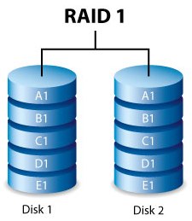

### RAID 5 - Agrégat par bande avec parité

Le RAID 5 écrit les données sur tous les disques durs de la matrice et crée un bloc de parité pour chaque bloc de données. En cas de défaillance d'un disque dur physique, les données du disque dur défectueux peuvent être reconstruites sur un disque dur de remplacement. Bien que les fichiers stockés dans une matrice RAID 5 restent intacts en cas de défaillance d'un disque dur, les données risquent d'être perdues si un deuxième disque dur venait à tomber en panne avant la reconstruction du RAID avec le disque dur de remplacement.

Pour créer un volume RAID 5, il faut au minimum trois disques durs.

Le RAID 5 offre des performances proches de celles du RAID 0. L'avantage majeur de la configuration RAID 5 est, contrairement au RAID 0, sa capacité à protéger les données. De plus, on dispose toujours d'environ 75 % de la capacité de stockage d'une matrice RAID 0 (correspondant à la totalité des disques durs et des capacités de stockage disponibles).

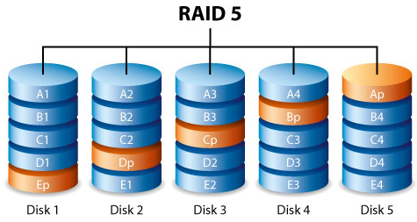

La formule permettant de déterminer la capacité de stockage est la suivante :

***Taille du disque dur de plus faible capacité de la matrice) x (nombre total de disques durs - 1)***

* Exemple 1  
  une matrice est équipée de 5 disques durs de 3 To chacun, pour une capacité totale de 15 To.   
  La formule est la suivante : 3 To x 4 = 12 To.
* Exemple 2  
  une matrice est équipée de 3 disques durs de 2 To chacun et d'un disque dur de 3 To, pour une capacité totale de 9 To.   
  La formule est la suivante : 2 To x 3 = 6 To.

### RAID 6 - Agrégat par bande avec double parité

Le RAID 6 écrit les données sur tous les disques de la matrice et crée deux blocs de parité pour chaque bloc de données. En cas de défaillance d'un disque physique, les données peuvent être reconstruites sur un disque de remplacement. Avec deux blocs de parité par bloc de données, le RAID 6 peut supporter jusqu'à deux pannes de disque sans aucune perte de données. La synchronisation du RAID 6 depuis un disque défaillant est plus lente qu'avec le RAID 5, en raison de la double parité. Cependant, cela est bien moins critique en raison de son système de sécurité sur deux disques.

Pour créer un volume RAID 6, il faut au minimum quatre disques. Le mode RAID 6 offre une excellente protection des données, mais ses performances sont légèrement inférieures à celles du mode RAID 5.

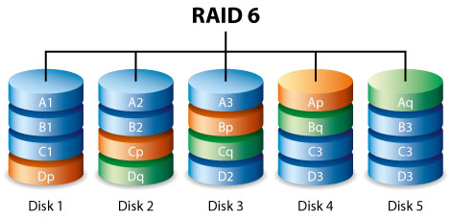

## RAID combinés

### RAID 10 - RAID combiné

Le RAID 10 associe la protection du RAID 1 aux performances du RAID 0. Avec quatre disques, par exemple, le RAID 10 crée deux segments RAID 1, puis les associe dans une bande RAID 0. Ces configurations offrent une protection des données exceptionnelle, puisque deux disques peuvent être défaillants sur deux segments RAID 1. De plus, le RAID 10 écrit les données au niveau du fichier et, grâce à la bande RAID 0, il offre à l'utilisateur des performances supérieures lorsqu'il gère des volumes importants de petits fichiers. Les performances d'entrées/sorties par seconde (ESPS, ou IOPS (Input/Output Per Second)) s'en trouvent ainsi considérablement améliorées.

Le mode RAID 10 est un excellent choix pour les responsables de base de données qui doivent lire et écrire une multitude de petits fichiers sur les disques de la matrice. L'excellent niveau d'ESPS et de protection des données offert par le RAID 10 constitue un gage de fiabilité tout aussi exceptionnelle pour les responsables de base de données, tant pour la sécurité des fichiers que pour la rapidité d'accès.

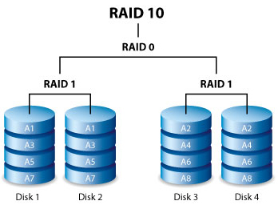

### RAID 50 - RAID 5 + 0

Le mode RAID 50 associe à la fois la répartition par bandes du niveau RAID 0 et la parité du RAID 5. Grâce à la vitesse de répartition des données en bandes en mode RAID 0, le RAID 50 améliore les performances du RAID 5, notamment en écriture. Il renforce également la protection des données par rapport à un niveau RAID unique. Privilégiez une configuration RAID 50 si vous cherchez à accroître le niveau de tolérance aux pannes, gagner en capacité et bénéficier d'une vitesse en écriture exceptionnelle.

Pour créer une matrice RAID 50, il faut au minimum six disques durs. Avec une matrice RAID 50 présentant un grand nombre de disques durs, les processus d'initialisation et de reconstruction des données sont plus longs en raison des capacités de stockage importantes.

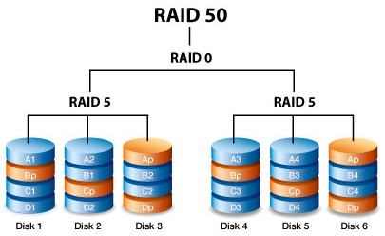

### RAID 60 (6 + 0)

Le mode RAID 60 associe à la fois la répartition par bandes du niveau RAID 0 et la double parité du RAID 6. Grâce à la vitesse de répartition des données en bandes en mode RAID 0, le RAID 60 améliore les performances du RAID 6. Il renforce également la protection des données par rapport à un niveau RAID unique. Privilégiez une configuration RAID 60 si vous cherchez à accroître le niveau de tolérance aux pannes, gagner en capacité et bénéficier d'une vitesse en écriture exceptionnelle.

Afin de créer une matrice RAID 60, il faut au minimum huit disques durs. Dans la mesure où le mode RAID 60 présente un grand nombre de disques durs, les processus d'initialisation et de reconstruction des données sont plus longs qu'avec un niveau RAID unique.

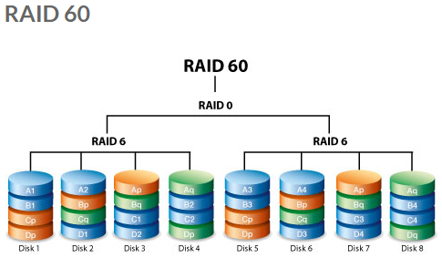

### RAID + disque de rechange

Une matrice RAID + disque de rechange vous offre un disque de rechange, prêt à synchroniser les données immédiatement en cas de défaillance d'un disque dur. Si un disque dur de la matrice tombe en panne, la synchronisation des données avec le disque de rechange démarre. Une matrice RAID équipée d'un disque de rechange a l'avantage de garantir un remplacement immédiat du disque dur. Ce disque de rechange ne peut toutefois pas être utilisé comme disque de stockage standard, dans la mesure où il a uniquement vocation à prendre le relais en cas de défaillance d'un disque dur.

Il est possible de remplacer le disque dur défectueux immédiatement et, en fin de synchronisation, l'utiliser comme nouveau disque de rechange.

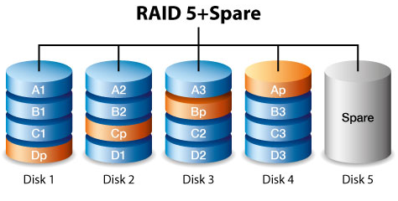

## Avantage de chaque technologie RAID

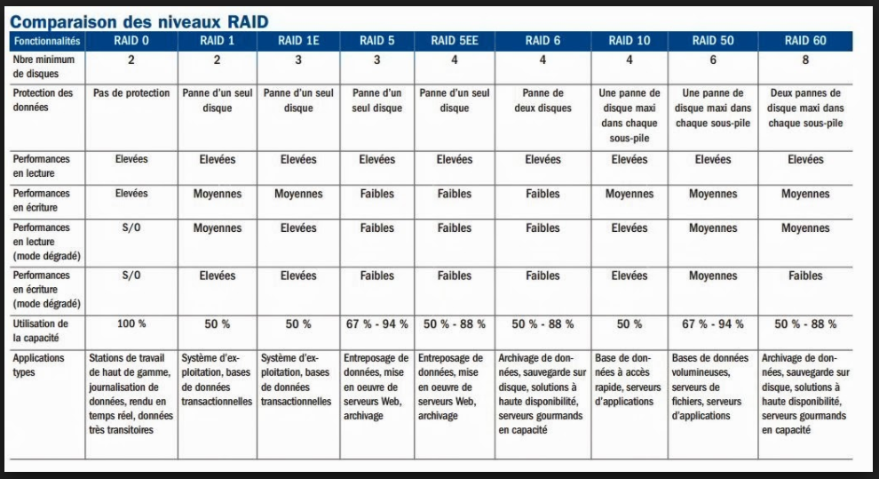

## Autres RAID

**RAID 2**

Le niveau RAID-2 est désormais obsolète, car il propose un contrôle d'erreur par code de Hamming (codes ECC - Error Correction Code), or ce dernier est désormais directement intégré dans les contrôleurs de disques durs.

**RAID 3**

Le niveau 3 propose de stocker les données sous forme d'octets sur chaque disque et de dédier un des disques au stockage d'un bit de parité.

**RAID 4**

Le niveau 4 est très proche du niveau 3. La différence se trouve au niveau de la parité, qui est faite sur un secteur (appelé bloc) et non au niveau du bit, et qui est stockée sur un disque dédié. C'est-à-dire plus précisément que la valeur du facteur d'entrelacement est différente par rapport au RAID 3.

Pour une liste exhaustive des différents RAID ...

https://fr.wikipedia.org/wiki/RAID_(informatique)

## Mise en place d'une solution RAID

Il existe plusieurs façons différentes de mettre en place une solution RAID sur un serveur :

* **De façon logicielle**  
  Il s'agit généralement d'un pilote (*driver*) au niveau du système d'exploitation de la station de travail ou du serveur capable de créer un seul volume logique avec plusieurs disques (SCSI ou SATA).
* **De façon matérielle**  
  **Avec des matériels DASD** (*Direct Access Stockage Device*) : il s'agit d'unités de stockage externes pourvues d'une alimentation propre.   
  De plus ces matériels sont dotés de connecteurs permettant l'échange de disques à chaud (on dit généralement que ce type de disque est *hot swappable*).   
  Ce matériel gère lui-même ses disques, si bien qu'il est reconnu comme un disque SCSI standard.  
  **Avec des contrôleurs de disques RAID** : il s'agit de cartes s'enfichant dans des slots PCI ou ISA et permettant de contrôler plusieurs disques durs.

Voici les principaux avantages et inconvénients de chacun …

### RAID logiciel

**Avantages**

* Méthode la moins onéreuse - aucun matériel supplémentaire
* Méthode possède une grande souplesse d'administration (logicielle)
* Méthode présente l'avantage de la compatibilité entre toutes les machines équipées du même logiciel de RAID

**Inconvénients**

* Méthode repose sur la couche d'abstraction matérielle des périphériques - couche peut être imparfaite et manquer de certaines fonctions importantes.  
  Exemple, la détection et le diagnostic des défauts matériels et/ou la prise en charge du remplacement à chaud (Plug And Play) des unités de stockage.
* Gestion du RAID monopolise des ressources systèmes (légèrement le processeur et surtout le bus système)
* Utilisation du RAID sur le disque système n'est pas toujours possible.

**Diverses implémentations**

* Windows XP et plus (avec modifications)
* Windows version serveur
* MAC OS X
* Noyau Linux

### RAID pseudo-matériel

**Avantages**

* Apporter une solution au troisième problème du RAID logiciel… servir à héberger les fichiers du système d'exploitation
* Présence d'un BIOS intégrant les routines logicielles basiques de gestion du RAID permet de charger en mémoire les fichiers essentiels du système d'exploitation
* Pilote du contrôleur intègre les mêmes routines logicielles de gestion du RAID et fournit alors aux couches supérieures de l'OS non pas un accès aux périphériques mais un accès au volume RAID qu'il émule.

**Inconvénients**

* Limitations de performances sont les mêmes que pour le raid logiciel car il s'agit effectivement d'un RAID logiciel camouflé.
* Problème … contrôleurs hybrides est leur piètre gestion des défauts matériels et leurs fonctionnalités BIOS généralement limitées.
* L'interopérabilité est très mauvaise
* Fiabilité annoncée de ces dispositifs est assez controversée

### RAID matériel

**Avantages**

* Permettent la détection des défauts le remplacement à chaud des unités défectueuses la possibilité de reconstruire de manière transparente les disques défaillants.
* La charge système (principalement l'occupation du bus) est allégée
* Les vérifications de cohérence, les diagnostics et les maintenances sont effectués en arrière plan par le contrôleur

**Inconvénients**

* RAID matériels utilisent chacun leur propre système pour gérer les unités de stockage.
* Cartes d'entrée de gamme possèdent des processeurs de faible puissance
* Contrôleur RAID = composant matériel - peut tomber en panne.   
  Son logiciel (firmware) peut contenir des erreurs
* Fabricants de contrôleurs RAID fournissent des outils de gestion logicielle très différents les uns des autres
* Durée du support d'un contrôleur RAID par son fabricant
* Moindre souplesse par rapport au RAID logiciel - Contrôleurs RAID sont spécialisés pour un seul type de périphérique bloc.

# Références

* http://www.lacie.com/ca/fr/manuals/6big12bigtbolt3/raid/
* https://fr.wikipedia.org/wiki/RAID_(informatique)#NRAID_.28ou_JBOD_Just_a_Bunch_Of_Disks.29_:  
  _concat.C3.A9nation_de_disques
* http://www.commentcamarche.net/faq/159-le-raid-c-est-quoi
* https://fr.wikipedia.org/wiki/RAID_(informatique)